Les circuits commerciaux

1 Les différents types de circuit
1.1 Le circuit direct : Pas d’intermédiaire
Producteur _____________ Consommateur

Vas directement du producteur vers le consommateur donc plus de bénéfice et plus de marge.

__________________________________________________
Vente directe
1.2 Le circuit intégré : Un seul intermédiaire

Producteur _______ Transformateur ________ Consommateur
et distributeur

Va du producteur vers le consommateur en passent par un intermédiaire, le distributeur.
_____________________________________________________________________________________________________
1.3 Le circuit court ou semi intégré : 2 intermédiaires

Producteur____ IAA ____ Centrale d'achat ______ Consommateur
et détaillants intégrés

_____________________________________________________________________________________________________

1.4 Le circuit long : 3 intermédiaires

Producteur ____ IAA ____ Grossiste ____Détaillant ____Consommateur

Aucuns problèmes pour trouver la clientèle. Sa production est réservée à l’industrie AA. Pas de soucis de stockage, de transformation, de conditionnement ni de commercialisation pour le producteur.

Les circuits commerciaux
2 La mise en marché des produits agricoles
2.1 Les formes de mise en marché par les agriculteurs
Si nous retirons la vente directe, la majeure partie de cette mise en marchées et destinée à approvisionner les IAA et elle s’effectue sous les formes suivantes :
- Vente de gré à gré a un négociant ou directement à une IAA privée
- Vente à une coopérative de négoce ou de transformation
- Vente à un regroupement de producteur
- Vente à une IAA avec un contrat d’intégration
__________________________________________________________

Les circuits commerciaux
2 La mise en marché des produits agricoles
2.1 Les formes de mise en marché par les agriculteurs
agriculteurs
négociants
Coopérative de négoce
Groupement de producteurs
IAA privée
IAA coopérative

________________________________________________________________

Comment ça se passe ?

2.1.1 Vente de gré à gré à un négociant ou une IAA privée
- Entente directe entre les 2 partenaires
- Négociation sur prix, qualité, disposition du produit, modalité de règlement
- Négociation souvent verbale

Comment ça se passe ?
2.1.2 Vente à une coopérative de négoce ou de transformation
- Activité principale de négoce comme les coopératives céréalières,
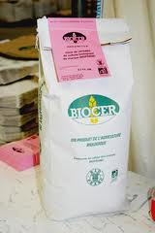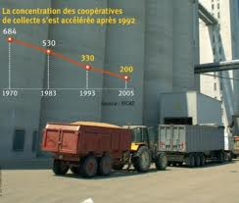
- Activité principale de transformation comme IAA de forme coopérative,
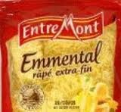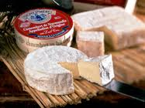
Les principes :
- La double qualité des coopérateurs : associés, clients, fournisseurs
- La liberté d’admission et d’adhésion (tt personne ayant les conditions fixées ne peut être refusée)
- Le personnalisme : ce sont des sociétés de personnes, soit des agriculteurs qui ont une activité commerciale avec la coopérative.
- L’exclusivisme : la coopérative ne peut commercialiser ou transformer que les produits agricoles de ses sociétaires.
- L’acapitalisme : les coopérateurs sont propriétaires de leur coopérative.
Les parts sociales ne donnent pas droit à des intérêts élevés, mais donnent droit d’usage. Les parts sociales ne peuvent être revendues
- La gestion démocrative : 1homme = 1 voix

Intérêts
- Les agriculteurs contrôlent collectivement la commercialisation et la transformation de leurs productions
- Elles réalisent une concentration de l’offre agricole
- Elles donnent les moyens de connaitre ce qui se passe entre la production agricole et la consommation : marges, exigences et spécificités des métiers de transformation et distribution.
- Elle contribue au maintien d’entreprises décommercialisation dans les zones fragiles (montagnes… ) délaissée par d’autres (entreprises privées)

Limites

